Открытый урок математики в 1-м классе (программа Н.Б. Истоминой, УМК "Гармония) по теме "Однозначные числа"
Цели:
- познакомить с отрезком натурального ряда чисел от 1 до 9;
- ввести понятие «однозначные числа»;
- развивать внимание, логическое мышление;
- воспитывать умение работать в паре.
Оборудование: у каждого ребенка на парте микрокалькулятор, карточка с цифрой красного или синего цвета.

Ход урока:

1. Оргмомент.
Учитель: - Сегодня к нам на урок пришли гости. Давайте их поприветствуем.
Дети:
Мы гостей сегодня ждали
И с волнением встречали.
Хорошо ли мы умеем
И считать и отвечать.
Не судите очень строго,
Ведь учились мы немного.
У. – А сейчас посмотрите, пожалуйста, на меня. Поприветствуем друг друга.
Скажем «здравствуйте» руками (помахали руками)
Скажем «здравствуйте» глазами (поморгали)
Скажем (хором произносят) «здравствуйте» мы ртом,
Станет весело кругом.
- Садитесь.

2. Образование отрезка натурального ряда чисел от 1 до 9.
У. - Посмотрите, пожалуйста, на доску и попробуйте определить, о чем мы сегодня будем говорить на уроке, какая его цель.
(Ответы детей)
(На доске запись «Однозначные числа»)
- По окончании урока мы узнаем, правильно ли вы определили его цель.
- А сейчас посмотрите, пожалуйста, на ночное небо на доске. Что мы видим?
- Туча закрыла почти все звезды. Сколько звездочек мы видим?
- Какой цифрой обозначается это число?
- Нажмите кнопку с этой цифрой на калькуляторе.
(1 ученик выходит к доске и выставляет цифру)
(Открывается еще одна звезда)
- Ветер подул и сдвинул тучку. Сколько сейчас звезд на небе?
- Какой цифрой обозначим это число, покажите на калькуляторе.
(и т.д.)
- Кто обратил внимание на то, как появлялись звездочки на небе?
Д. – Сначала одна, потом еще одна.
У. – Сколько получилось?
- А как стало 4 звездочки? 5?
- Перед вами ряд чисел, его называют числовой ряд. Назовите числа от 1 до 9; от 9 до1.
- Назовите число, следующее за числом 4, т.е. которое мы называем после числа 4.
- Какое число предшествует числу 7, т.е. число, которое мы называем перед числом 7.
- Я называю число, а вы на калькуляторе откладываете последующее число, т.е. число которое идет за этим числом. Число 2.
- Назовите «соседей» числа 8.
- Какое из них является последующим, а какое предыдущим?
- А сейчас поиграем в нашу любимую игру на внимание.
(Учитель меняет цифры местами, дети отгадывают, какие)

Физминутка.
- Возьмите карточки с цифрами, которые лежат у вас на партах. Под музыку вы выполняете движения, которые вам покажет …, как только музыка остановится, вы должны выбежать к доске и построится так, чтобы вы составили числовой ряд определенного цвета. Какой ряд построится быстрее.

3. Введение понятия «однозначные числа»
- Может ли кто-нибудь из вас, глядя на доску объяснить, почему именно по 9 человек составляли у нас числовой ряд?
(Ответы детей. Если произнесут термин «однозначные числа», то учитель говорит:
- А мы это сейчас проверим.
Если термина не прозвучит, то учитель скажет:
- Попробуем ответить на этот вопрос)
- Посмотрите, пожалуйста, на доску. Сколько числовых рядов вы видите?
1 2 3 4 5 6 7 8 10
- Из каких линий состоят цифры?
- Назовите лишние цифры, по какому признаку они лишние?
(Дети могут сказать, что лишняя цифра 2 – по цвету, цифра 3 – по наклону, число 10)
- Почему вы считаете число 10 лишним?
Дети: - Потому что состоит из двух цифр.
- Действительно, мы будем говорить об однозначных числах, то есть о числах, обозначающих количество предметов от 1 до 9, которое можем записать одним знаком, одной цифрой.

4. Закрепление.
а) Работа по учебнику.
- Откроем учебники на с.47. Прочитает название темы, которую мы начали изучать сегодня … .
- Прежде, чем продолжим работу, отгадайте загадку.
Шесть ног без копыт, летит-жужжит, упадет - землю роет.
- Посмотрите на жуков в номере 98. Прочитай задание…
98. Посчитай жуков. Запиши цифрами числа, которые ты называешь.
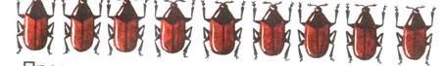
Проверь, получился ли у тебя такой ряд чисел:
1, 2, 3, 4, 5, 6, 7, 8, 9
Для этой работы открыли рабочие тетради. Нашли запись сегодняшнего числа. Из каких цифр оно состоит?
- Нашли точку, начали выполнять задание.
(1 ученик у доски)
- Поменяйтесь с соседом тетрадкой, и проверьте друг у друга, правильно ли выполнено задание.
- Как назвать эти числа одним словом?
- Давайте также внимательно отнесемся к следующему заданию. На доске вы видите рисунок, на котором помещен ряд стручков гороха.
Ответьте на вопрос, что изменяется?
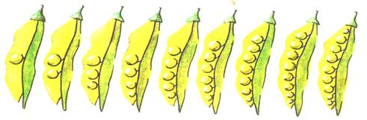
(Ответы детей)
- Назови число горошин в 1 стручке; во втором последовательно (и т.д.)
(На доске учитель выполняет запись:
1
1 2
1 2 3
1 2 3 4 и т. д.
1 2 3 4 5 6 7 8 9 )
- Что обозначает каждое число в отдельном ряду?
Д.: - Количество горошин

Физминутка.
Поработали мы дружно,
А теперь поспать нам нужно, (Дети кладут голову на парту, закрывают глаза)
Тише, тише, тишина
В нашу комнату пришла. (Подняли головы)
(Работа в паре)
- А сейчас предметы исчезли, и остались лишь записи, содержащие ряды чисел. Выберите ряд чисел, которым можно пользоваться при счете. Посоветуйтесь в паре.
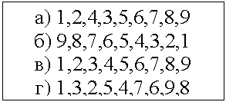
- Почему не выбрали а)? б)? г)?
б) Работа в тетради на печатной основе (рабочая тетрадь входит в комплект)
- А теперь переходим к работе в тетрадях на печатной основе, но сначала отгадайте загадку.
Шубка – иголки, свернется он – колкий, рукой не возьмешь. Кто это?
Найдите ежиков в номере 24.
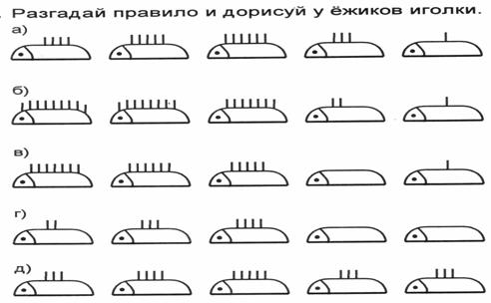
- Кому трудно справится, может посоветоваться с соседом по парте.
(Когда дети выполнять работу с 4 ежиком, учитель обращает их внимание на доску)
- Какого из этих ежиков вы изобразили?
- Пусть и в ваших тетрадях не будет ежа, который занял не свое место.
(Самостоятельно работают с пятым ежиком)
- У кого последний еж обзавелся 9 колючками?
- Чей ежик, стоящий в конце имеет 7 иголок?

5. Итог.
- Прочитайте ряд чисел на доске.
- Как называется такой ряд?
- Когда мы пользуемся числовым рядом?
- Как получается каждое следующее число?
- Как называются числа, в записях которых используется 1знак, 1 цифра?
- Какова была цель нашего урока?
- Кто смог определить ее правильно?
(Работа в дневниках, отмечают уровень своей работы)
- На этом наш урок окончен. Попрощаемся с нашими гостями.
Дети:
- С математикой простимся, и на чтенье очутимся
Приходите в гости к нам, рады мы всегда гостям.

